ЗВІТ

про виконання лабораторної роботи № 8.1.rec

«Пошук та заміна символів у літерному рядку»

з дисципліни

«Алгоритмізація та програмування»

студентки групи РІ-11

Пятницької Вікторії Володимирівни

**Мета роботи**

Навчитися здійснювати пошук символів у літерному рядку.

**Умова завдання:**

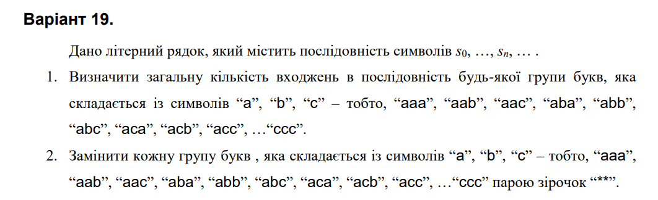

**Структурна схема програми:**

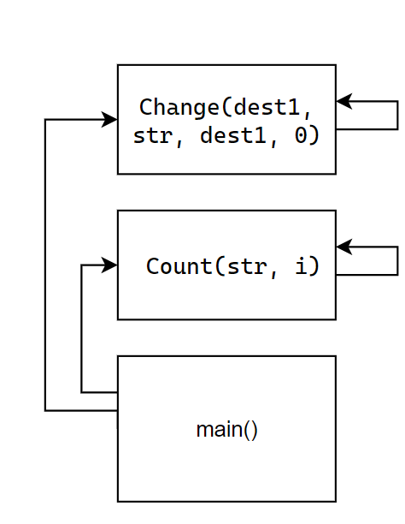

**Текст програми:**

#define _CRT_SECURE_NO_WARNINGS

#include <iostream>

using namespace std;

int Count(char* str, int i)

{

if (strlen(str) < 3)

return 0;

if (str[i + 2] != 0)

if ((str[i] == 'a' || str[i] == 'b' || str[i] == 'c') && (str[i + 1] == 'a' || str[i + 1] == 'b' || str[i + 1] == 'c')

&& (str[i + 2] == 'a' || str[i + 2] == 'b' || str[i + 2] == 'c'))

return 1 + Count(str, i + 1);

else

return Count(str, i + 1);

else

return 0;

}

char* Change(char* dest, const char* str, char* t, int i)

{

if (str[i + 2] != 0)

{

if ((str[i] == 'a' || str[i] == 'b' || str[i] == 'c') && (str[i + 1] == 'a' || str[i + 1] == 'b' || str[i + 1] == 'c')

&& (str[i + 2] == 'a' || str[i + 2] == 'b' || str[i + 2] == 'c'))

{

strcat(t, "**");

return Change(dest, str, t + 2, i + 3);

}

else

{

*t++ = str[i++];

*t = '\0';

return Change(dest, str, t, i);

}

}

else

{

*t++ = str[i++];

*t++ = str[i++];

*t = '\0';

return dest;

}

}

int main()

{

char str[101];

int i = 0;

cout << "Enter string:"; cin.getline(str, 100);

cout << "String contained " << Count(str, i) << " groups of 'a' ,'b', 'c'" << endl;

char* dest1 = new char[151];

dest1[0] = '\0';

char* dest2;

dest2 = Change(dest1, str, dest1, 0);

cout << "Modified string (param) : " << dest1 << endl;

cout << "Modified string (result): " << dest2 << endl;

return 0;

}

**Посилання на git-репозиторій з проектом:**

**Результати unit-тесту:**

#include "pch.h"

#include "CppUnitTest.h"

#include "../lab_8.1.rec/lab_8.1.rec.cpp"

using namespace Microsoft::VisualStudio::CppUnitTestFramework;

namespace UnitTest81rec

{

TEST_CLASS(UnitTest81rec)

{

public:

TEST_METHOD(TestMethod1)

{

char* str = "abcooobbaoooocab";

int count = Count(str, 0);

Assert::AreEqual(3, count);

}

};

}

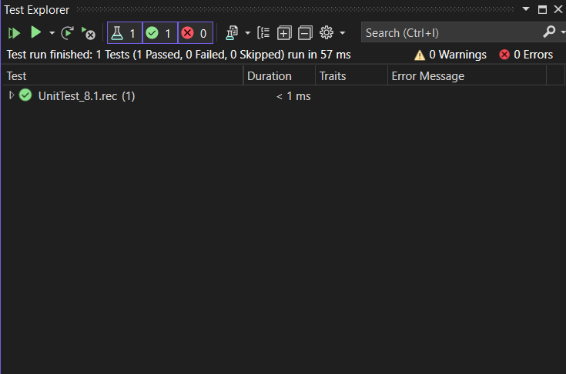

**Висновки:**

Отже, виконавши цю лабораторну роботу я навчилася здійснювати пошук символів у літерному рядку.